„POEZJA W PIOSENCE - AGNIESZKA i INNI...”
Regulamin

POSTANOWIENIA OGÓLNE:
- Organizatorem Przeglądu jest Miejsko-Gminny Dom Kultury w Końskich
Impreza ma charakter otwartego konkursu i jest skierowana do młodzieży w wieku 13 –26 lat
( gimnazjum i wyżej )
- Organizator zapewnia pomoc merytoryczną oraz akompaniament ( w finale ).
- Organizator zapewnia profesjonalne nagłośnienie

CEL IMPREZY:
- Popularyzacja twórczości uznanych autorów piosenek
- Integracja amatorskiego ruchu artystycznego
- Pomoc w podnoszeniu kwalifikacji artystycznych
- Promocja kultury estradowej i osobowości scenicznych
- Ożywienie amatorskiego ruchu artystycznego

WARUNKI UCZESTNICTWA:
- W Przeglądzie mogą brać udział: soliści, soliści + chórki oraz małe zespoły wokalnedo 5 osób
- Uczestnicy reprezentują samych siebie, placówki kultury, oświaty lub inne zainteresowane instytucje
- Koszty związane z udziałem ( np. przejazd ) pokrywają
uczestnicy lub ich przedstawiciele
- Wykonawcy są zobowiązani do przygotowania dwóch
piosenek, jedną autorstwa A.Osieckiej, drugą autorstwa innego twórcy – poety/tekściarza, mając na uwadze fakt, że tekst wykonywanej piosenki jest naznaczony walorami poetyckimi ( patrz; preferowani autorzy/wykonawcy piosenek )

- W eliminacjach do Konkursu wykonawcy wykonują jedną z wybranych piosenk ( drugą na życzenie jury )
- Podczas eliminacji wykonawcy korzystają z tzw. półplaybacków ( podkładów muzycznych )
- Po zakończeniu eliminacji Komisja jurorska, powołana przez organizatora dokona selekcji
i wytypuje do finału Konkursu 20 podmiotów wykonawczych.
- Wytypowani wykonawcy, w dniu eliminacji dokonają losowania jednej piosenki z listy utworów, które będą obowiązywały w finale Konkursu. Wylosowana piosenka nie podlega zamianie.
- W finale wszystkim wykonawcom towarzyszy „żywy” akompaniament - Zespół Muzyczny INSTRUKTOR ( próby z Zespołem do uzgodnienia po eliminacjach do finału )
- Warunkiem uczestnictwa jest dostarczenie poprawnie
wypełnionej Karty Zgłoszenia w nieprzekraczalnym terminie do dnia 31.10.2013
na adres organizatora:

Miejsko-Gminny Dom Kultury
ul. Mieszka I – go 4
26-200 KOŃSKIE

fax. 41 372 24 78
lub
dkkonskie@gmail.com

HARMONOGRAM IMPREZY

1. Eliminacje do Przeglądu – 08.11.2013
godz. 16.00 - MGDK Końskie „EGIPCJANKA”
2. Próby akustyczne z Zespołem Muzycznym INSTRUKTOR
18 – 22.11.2013 ( do uzgodnienia )
2. Finał Konkursu 22.11.2013
- Konkurs – godz. 17.00 MGDK Końskie „EGIPCJANKA”
JURY:
- Oceny wykonawców dokona profesjonalne Jury powołane
przez Organizatora
- Werdykt Jury jest niepodważalny

KRYTERIA OCENY
  - interpretacja
  - warunki głosowe
  - dykcja, intonacja
  - ogólny wyraz artystyczny

NAGRODY:
- Wszyscy wykonawcy otrzymają dyplomy,
a uczestnicy Finału Przeglądu - drobne upominki
( płyty CD lub inne gadżety )
- Laureaci miejsc I – III oraz wyróżnieni otrzymają nagrody
pieniężne. Pula nagród – 3500,00

Dobrą piosenkę charakteryzuje:
- melodia ( „wpadająca w ucho” ) wpisana stosownie w harmonię
- aranżacja czyli opracowanie muzyczne
- „przebojowość”
oraz oczywiście
  - tekst ( mądry, z przesłaniem, z tzw. „szlagwortem” – wyrazem lub zwrotem łatwym do zapamiętania, co czyni piosenkę ponadczasową )

Autorzy lub wykonawcy preferowani ( m.in. )
A.Osiecka, J.Kofta, J.Cygan, G.Ciechowski, M.Dutkiewicz, J.Filar, K.Nosowska, O.Jackowska, M.Grechuta, J.Kondratowicz, B.Loebl, W.Młynarski, B.Olewicz, J.Przybora, A.Sikorowski, J.Skubikowski, J.Wołek, W.Belon, A.Mogielnicki, M.Gaszyński, Cz.Niemen, G.Turnau, E.Bartosiewicz, E.Geppert , Raz Dwa Trzy, S.Soyka, H.Banaszek etc.

Miejsko-Gminny Dom Kultury w Końskich

VI KONECKI PRZEGLĄD PIOSENKI

Agnieszka i Inni

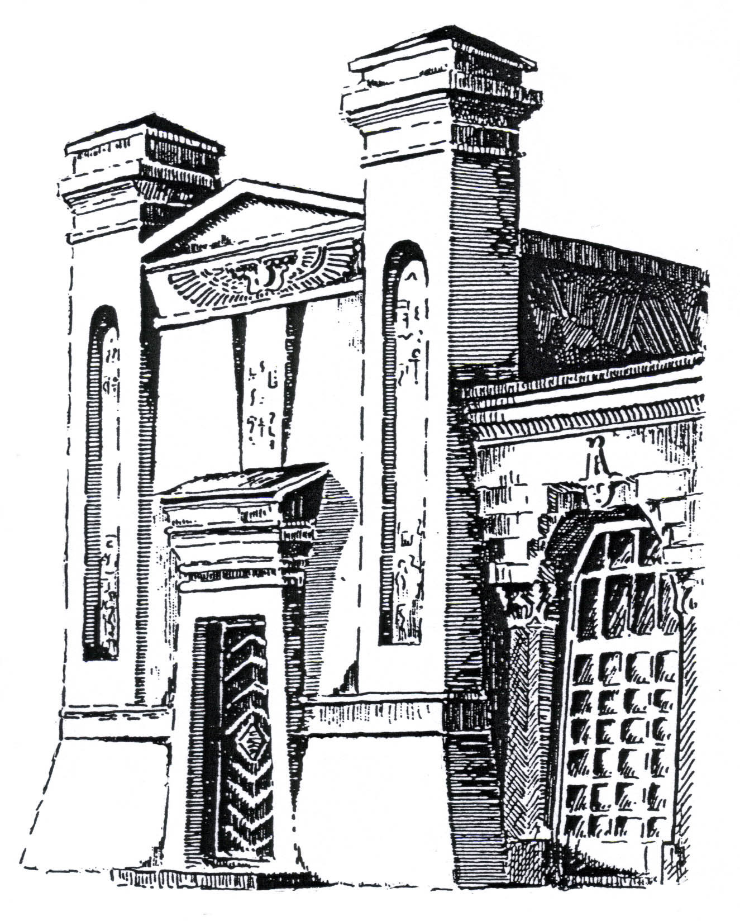

8.11.2013 /piątek/ - godz. 16.00 Eliminacje
22.11.2013 /piątek/ - godz. 17.00 Konkurs główny

